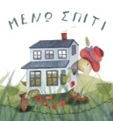
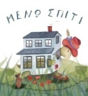
Τρίτη 5 Μαΐου 2020
Αγαπημένοι μου μαθητές σήμερα θα ολοκληρώσουμε τη φωνούλα Ευ-ευ
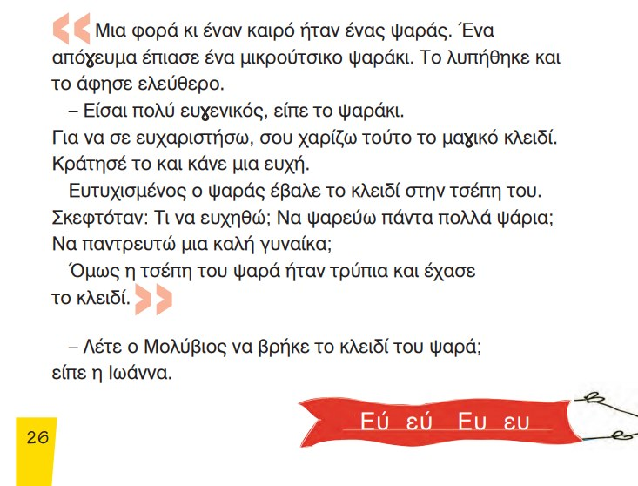

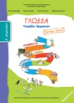
1. Διαβάζω το μάθημα τουλάχιστον 3 φορές.
2. Στο Τετράδιο Εργασιών κάνω την εργασία 2,3 και 4 στη σελίδα 27.
3. Στο Κόκκινο τετράδιο γράφω την πρόταση:
Δεν ξεχνώ την ημερομηνία. Αφήνω κενή σειρά. Γράφω σωστά γράμματα.
- Ευχαριστώ, είσαι πολύ ευγενικός.

....και την μαθαίνω καλά.
4. Στο Πορτοκαλί τετράδιο γράφω και συνεχίζω τις προτάσεις:
Κάθε πρωί ......................................
Προσοχή στα σημεία στίξης.
Το μεσημέρι ...................................
Το απόγευμα...................................
Κάθε βράδυ ....................................
Την Παρασκευή................................
Μπορώ να ξαναδώ το μάθημα πατώντας εδώ:
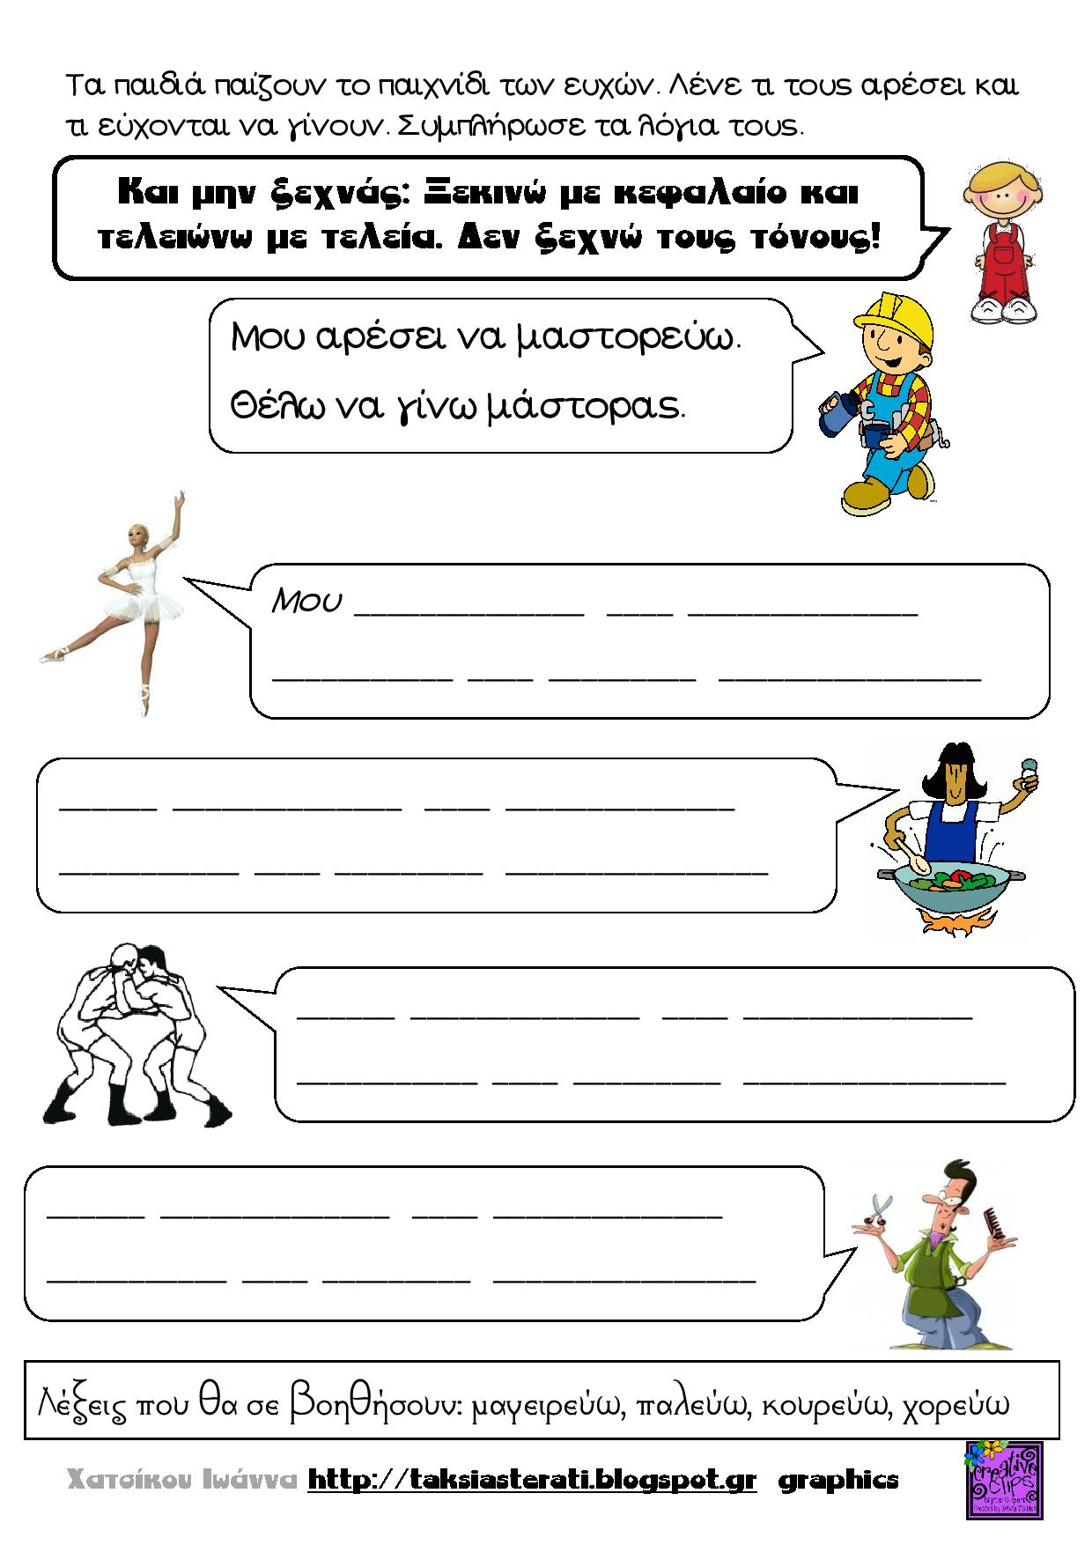
Όσοι επιθυμούν κι έχουν δυνατότητα εκτύπωσης:

Πηγή: http://taksiasterati.blogspot.com/
Καλή συνέχεια!

